หมวดจัดการบาร์โค้ดสินค้า

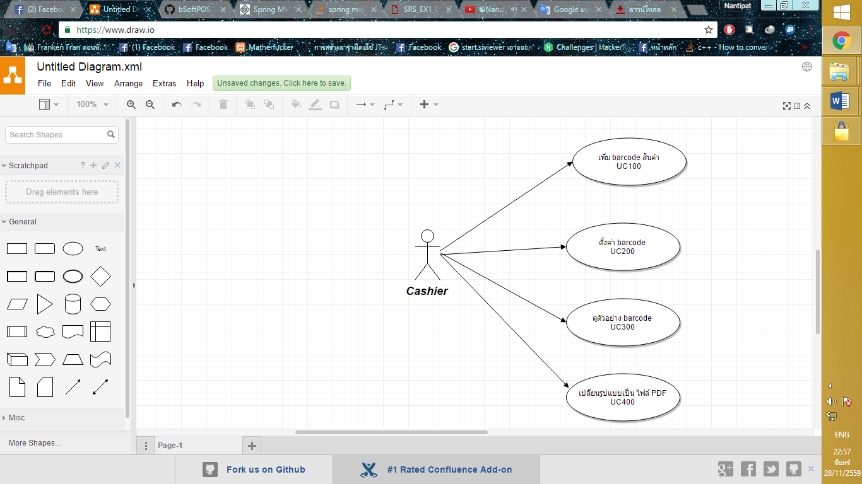

Use case :UC100

Requirement ID : Bar-Req-01

Diagram:

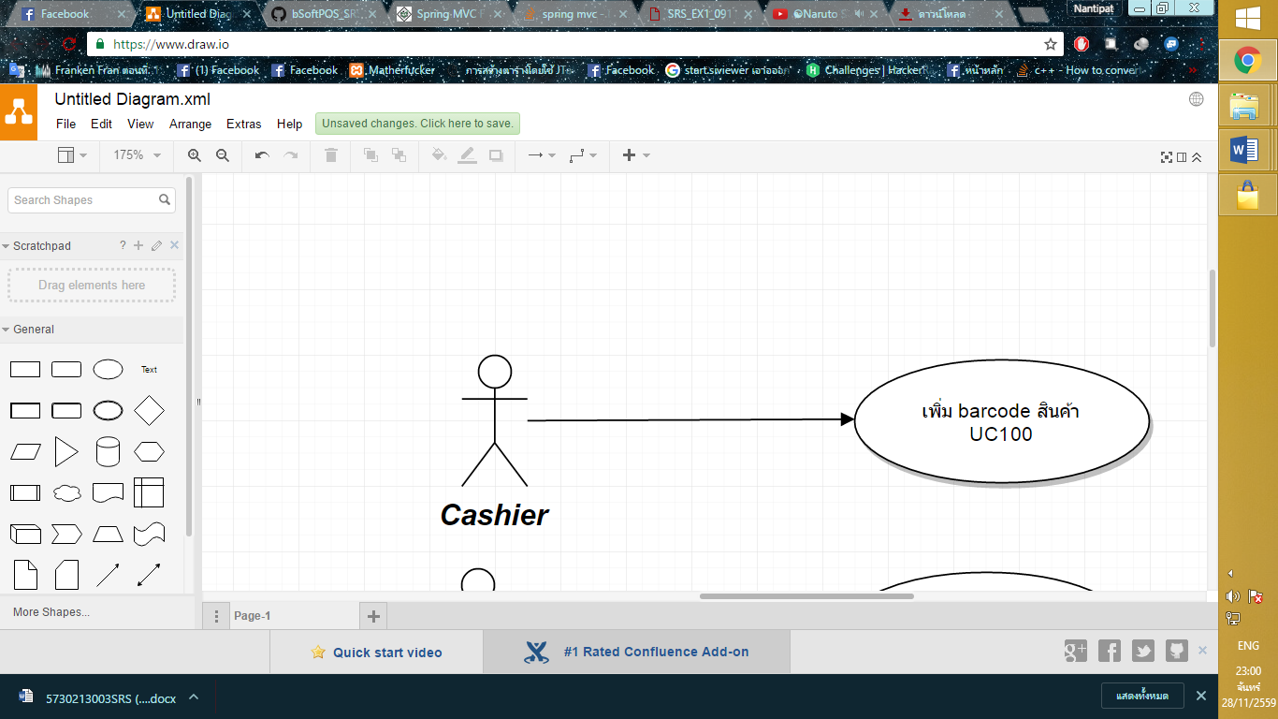

Brief Description : ใช้สำหรับเพิ่ม รหัส barcode

Initial step-by-step description

1. พนักงานเลือกเมนูสร้าง รหัส barcode
2. ระบบแสดงหน้าจอให้ใส่ รหัส barcode

Xref : [bSoftPos-SRS]/

1. System requirement specification
   1. หมวดจัดการบาร์โค้ดสินค้า

|  |  |
| --- | --- |
| Use case name : | เพิ่ม barcode สินค้า |
| Requirement ID : | Bar-Req-01 |
| Xref : |  |
| Actor : | พนักงาน |
| Priority : | High |
| Status : | complete |
| Pre-conditions : | ระบบแสดงเมนูคลังสินค้า |
| Post-conditions : | รหัส barcode ที่ถูกสร้างขึ้น |
| Flow of events : | 1. ระบบแสดงหน้าจอสร้าง รหัส barcode  2.พนักงานใส่ รหัส barcode  3.ระบบสร้าง รหัส barcode[A1] |
| Alternative of events: | [A1] ถ้าหาก รหัสbarcode ตรงกับรหัสสินค้าจะแสดงชื่อสินค้าที่ ช่องข้อความ 1และข้อความที่ 2 แสดงราคา |
| Exception flow of events: | N/A |
| UI Xref | N/A |
| Note | N/A |
|  |  |

User Interface

หมวดจัดการบาร์โค้ดสินค้า

Requirement ID : Bar-Req-01

